加油站散装汽柴油销售实时信息系统
微信小程序
加油站操作说明
上海市公安局治安总队

使用环境
- 系统在互联网上运行，可手机打开微信，扫码进入小程序

登陆系统
使用手机，打开微信，搜索”守护申城”公众号
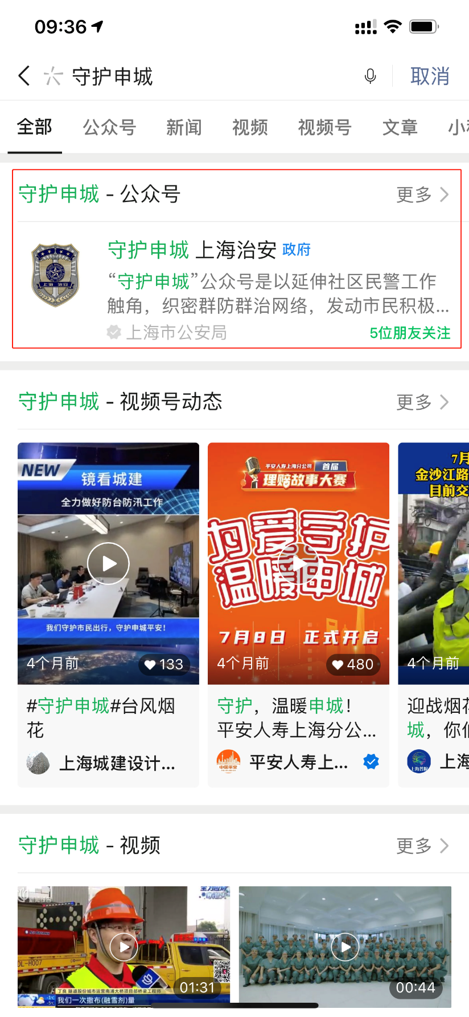

点击“守护平安”-“散装汽柴油”进入小程序登录页面
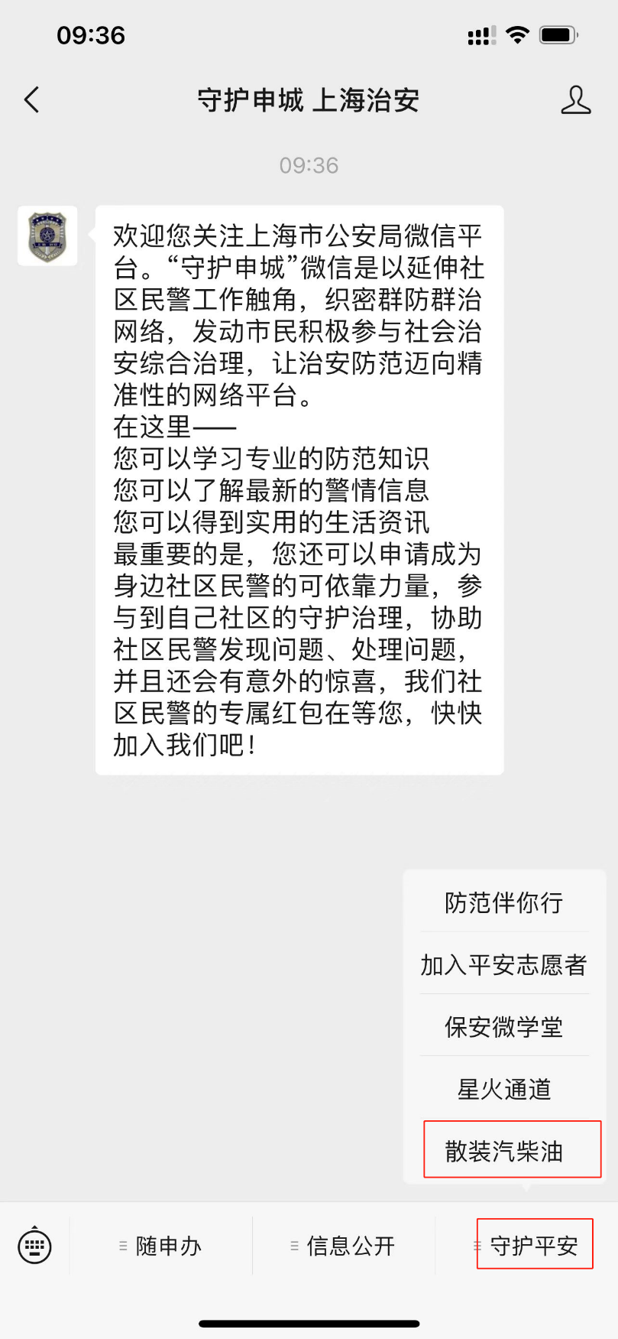

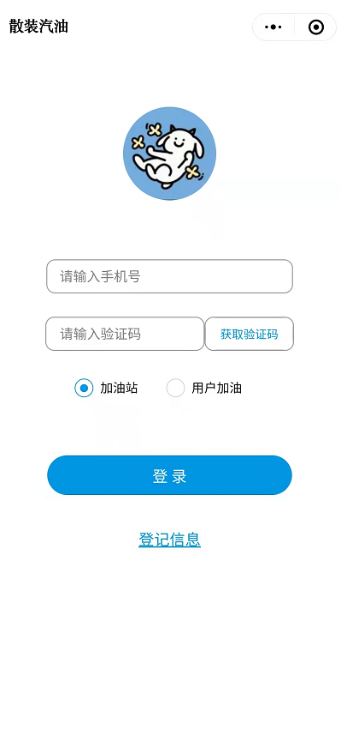

填写加油人员手机号，点击下方获取验证码
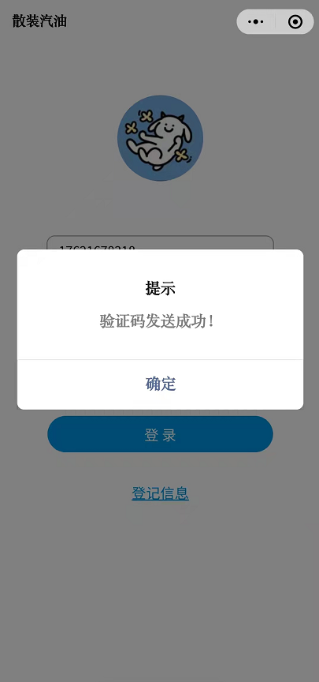

输入验证码，登录成功后，进入小程序首页

扫码加油
首先打开二维码页面，提供加油站工作人员的二维码，等待加油人员扫码
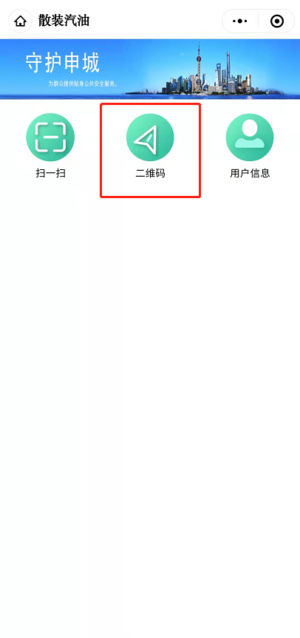
注 1 加油人员扫码完成后，需要填写用油信息。
注 2 加油站工作人员等待加油人员小程序操作并点击确定后会生成用油信息二维码。（下图为加油人员操作界面）
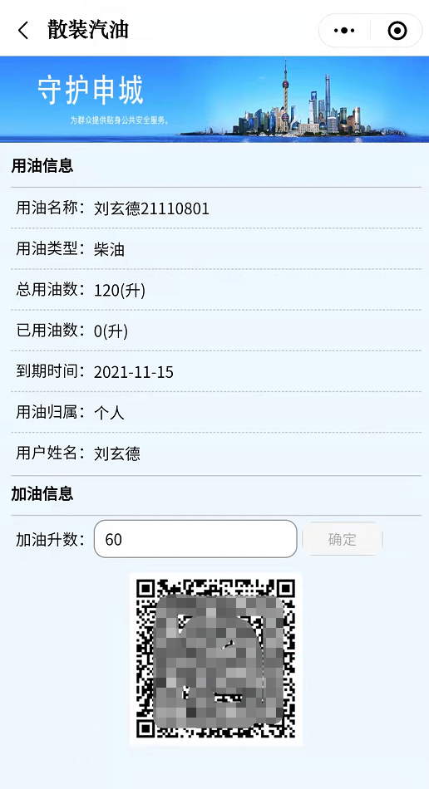
点击【扫一扫】菜单进入“扫码加油”功能
加油站工作人员扫描加油人员生成的二维码，确定加油(如发现用油信息不对，可以取消本次加油，让加油人员重新扫码进行操作)
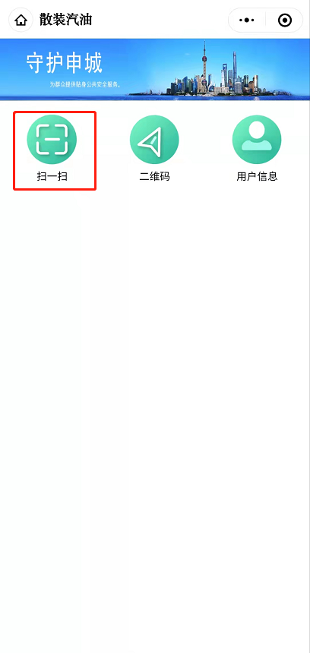
扫描加油人员生成的二维码，确认用油信息。

点击蓝色确定按钮，加油升数会进行二次提示确认。
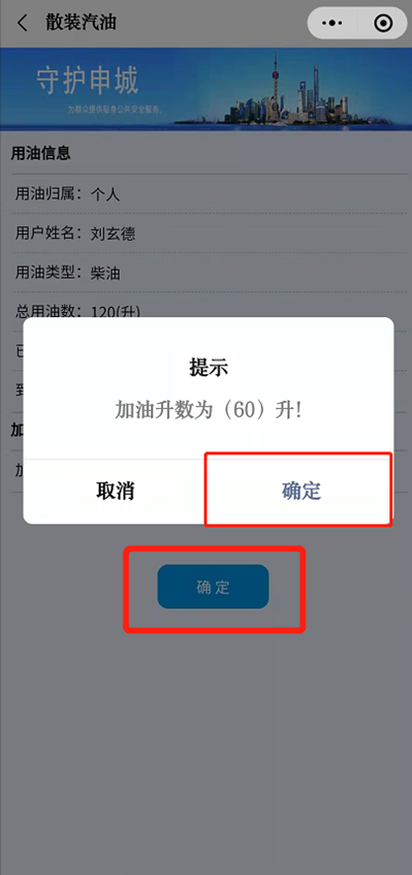

加油完成提示
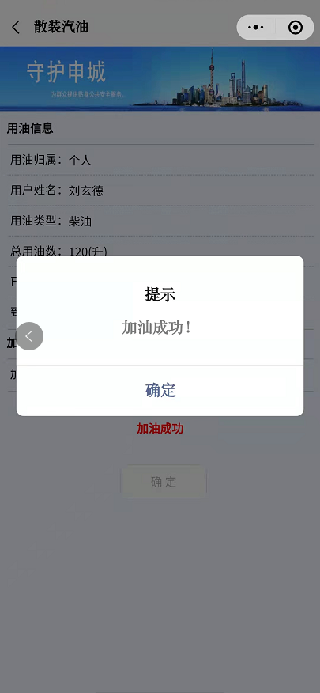

用户信息
进入页面后，可查看当前人员的部分信息和绑定的加油站的部分信息
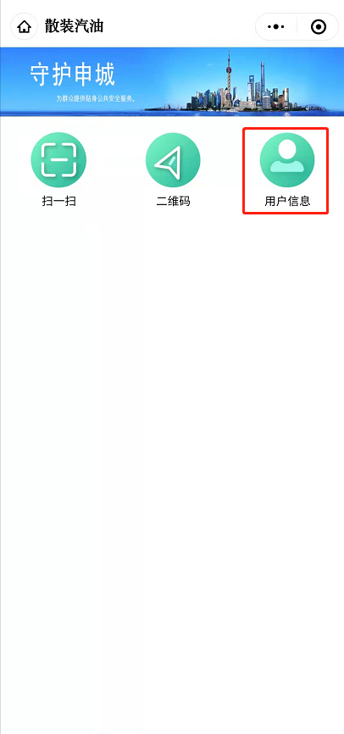

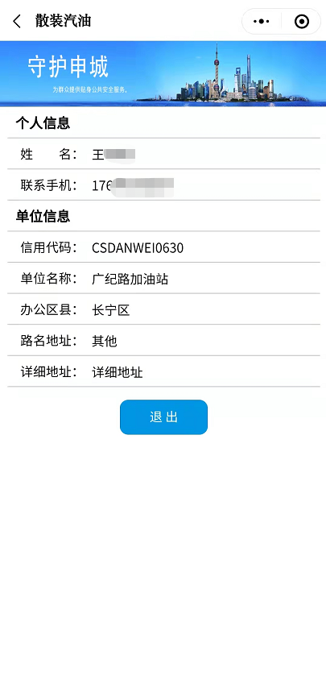
点击底部【退出】按钮，可以退出小程序

